### 增加跳转到会议七龙珠配置的按钮

### 七龙珠费用类型index

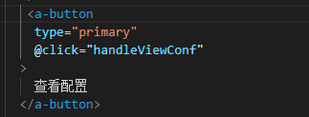

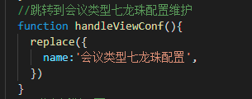

Name属性是对应会议类型七龙珠配置的菜单资源维护的命名